
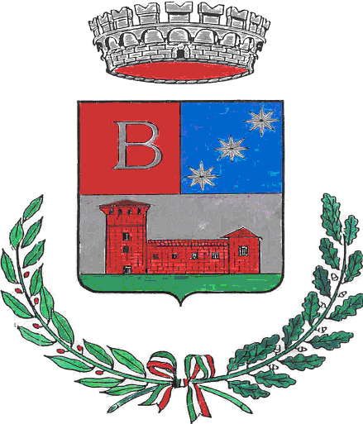
Biblioteca Civica “G. Rodari” Comune di
Bressana Bottarone
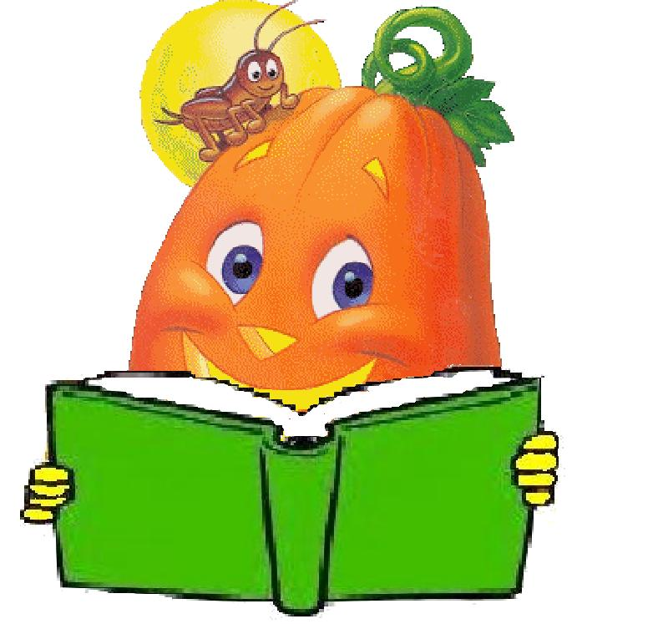

Sale in zucca

libro in tasca

Regolamento

-Il concorso è aperto a tutti i bambini che abbiano frequentato la Scuola Primaria nell’Anno Scolastico 2014-2015.
-L’iscrizione è gratuita, ma da farsi in presenza di un genitore o adulto maggiorenne responsabile del minore.
-Per ogni libro letto il concorrente dovrà consegnare in biblioteca la scheda di valutazione e un disegno della storia o di un personaggio.
-I lavori potranno essere consegnati dal 15 giugno al 4 settembre 2015.
-Un’apposita commissione valuterà tutte le opere e decreterà i vincitori.
-Ogni vincitore riceverà un omaggio a settembre 2015.
-I nomi e i disegni dei vincitori potranno essere esposti in Biblioteca e inseriti nel sito del Comune.

